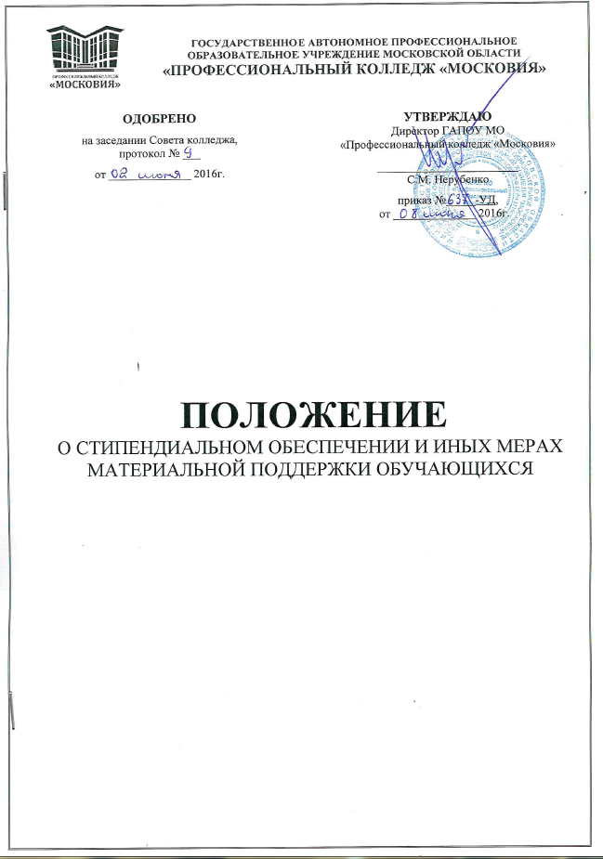
СОДЕРЖАНИЕ

Принятые сокращения | 3
Общие положения | 4
Порядок назначения и предоставления государственной академической стипендии | 5
Порядок назначения и предоставления государственной социальной стипендии | 7
Предоставление мер материальной поддержки студентов | 7
Изменения и дополнения | 7

ПРИНЯТЫЕ СОКРАЩЕНИЯ

ВР - воспитательная работа
ЕН - математический и общий естественнонаучный цикл
МДК – междисциплинарный цикл
ОГСЭ – общий гуманитарный и социально-экономический цикл
ОД – общеобразовательные дисциплины
ОП – общепрофессиональные дисциплины
ОПОП – основная профессиональная образовательная программа
ОУ - образовательное учреждение
ПМ – профессиональный модуль
ППКРС – программа подготовки квалифицированных рабочих, служащих
ППССЗ – программа подготовки специалистов среднего звена
РФ – Российская Федерация
СД – специальные дисциплины
СПО – среднее профессиональное образование
УД – учебная дисциплина
УМКД – учебно-методический комплекс дисциплины
УМКП – учебно-методический комплекс практики
УМКС – учебно-методический комплекс специальности
УМР – учебно-методическая работа
УП – учебный план
УР – учебная работа
ФГОС СПО – Федеральный государственный образовательный стандарт среднего профессионального образования

1. ОБЩИЕ ПОЛОЖЕНИЯ
1.1. Настоящее Положение разработано на основании следующих нормативных правовых актов:
- Федеральный закон №273-ФЗ от 29.12.2012 «Об образовании в Российской Федерации»;
- Закон Московской области от 27.07.2013 №94/2013-ОЗ «Об образовании»,
- Закон Московской области «О стипендиях для учащихся, студентов, аспирантов и докторантов государственных образовательных учреждений начального, среднего высшего и после вузовского профессионального образования Московской области» № 163/2004-ОЗ от 01.12.2004 (с изменения, внесенными законами Московской области №188/2005-ОЗ, №224/5005-ОЗ, №254/2006-ОЗ, №83/2007-ОЗ, №247/2007-ОЗ),
- Закон Московской области от 29.12.2007 №248/2007-ОЗ (ред. от 15.10.2012) «О предоставлении полного государственного обеспечения и дополнительных гарантий по социальной поддержке детям-сиротам и детям, оставшимся без попечения родителей» (принят постановлением Мособлдумы от 26.12.2007 №12/28-П);
- Постановление правительства Московской области от 11.01.2005 №5/53 (ред. от 04.10.2010) «Об утверждении порядка стипендиального обеспечения и оказания иных мер социальной поддержки обучающихся»,
- Постановление Правительства Московской области от 11.09.2007г. (ред. от 11.11.2008г.) №668/31 «О дополнительных выплатах детям-сиротам и детям, оставшимся без попечения родителей, в возрасте от 18 до 23 лет, получающим начальное профессиональное образование в государственных учреждениях начального, среднего и высшего профессионального образования Московской области»,
- Приказ Министерства образования и науки Российской Федерации №139 от 25.02.2014 (зарегистрирован в Минюсте России 11.03.2014г., №31550),
и определяет порядок назначения и выплаты стипендий и оказания других форм материальной поддержки обучающимся, получающим образование за счет средств бюджета Московской области, а также дополнительных выплат обучающимся из числа детей-сирот и детей, оставшихся без попечения родителей.
1.2. Стипендии, являясь денежной выплатой, подразделяются на государственные академические стипендии и государственные социальные стипендии.
1.3. Выплата государственных академических и государственных социальных стипендий производится колледжем в пределах стипендиального фонда, формируемого в установленном порядке за счет средств, выделяемых на стипендиальное обеспечение (далее - стипендиальный фонд).
1.4. Стипендиальный фонд формируется колледжем из средств по соответствующей статье сметы по бюджетным средствам на очередной календарный год и состоит из:
а) средств на выплату государственных академических стипендий исходя из контингента студентов очной формы обучения и установленного размера государственной академической стипендии.
б) средств на выплату государственных социальных стипендий исходя из контингента социально незащищенных студентов очной формы обучения и установленного размера государственной социальной стипендии.
в) дополнительных средств на оказание материальной поддержки нуждающимся студентам очной формы обучения.
1.5. Размер государственной академической стипендии и государственной социальной стипендии определяется колледжем самостоятельно и устанавливается приказом директора колледжа по представлению стипендиальной комиссии, но не может быть меньше размера стипендии, установленной законом.
1.6. Государственная академическая и государственная социальная стипендии назначаются сроком на одно полугодие. Выплата стипендии производится один раз в месяц перечислением денежных средств на банковскую карту в соответствии и порядке, определяемом действующими нормативными актами Российской Федерации.

2. порядок назначения и предоставления государственной академической стипендии
2.1. Государственная академическая стипендия – денежное пособие, назначаемое по результатам промежуточной аттестации студентам очной формы обучения, зачисленным в группы финансирования за счет средств бюджета Московской области для обучения по основным профессиональным образовательным программам в пределах государственного задания.
2.2. Государственная академическая стипендия назначается обучающимся при условии успешной сдачи всех экзаменов, дифференцированных зачетов, курсовых работ, практики, предусмотренных рабочим учебным планом. При назначении академической стипендии, результаты промежуточной аттестации по дисциплинам в форме недифференцированного зачета (зачтено) считаются положительными, но не влияют на определение её размера. В случае получения по таким дисциплинам результатов – не зачтено, считаются как неудовлетворительная оценка и являются академической задолженностью.
2.3. Базовая государственная академическая стипендия назначается:
а) студентам нового приема, зачисленным в колледж на бюджетной основе на 1 семестр со дня зачисления;
б) студентам, обучающимся по итогам полугодия на «удовлетворительно», «хорошо» и «отлично».
2.3. За особые успехи в учебной деятельности в пределах имеющихся бюджетных средств назначаются надбавки к стипендии в размере:
- до 500% от базовой государственной академической стипендии – студентам, успевающим только на «отлично»;
- до 400% от базовой государственной академической стипендии – студентам, успевающим на «хорошо» и «отлично», если число оценок «отлично» составляет 75 и более процентов;
- до 350% от базовой государственной академической стипендии – студентам, успевающим на «хорошо» и «отлично», если число оценок «отлично» составляет от 50 до 75 процентов;
- до 300% от базовой государственной академической – студентам, успевающим на «хорошо» и «отлично», если число оценок «отлично» составляет менее 50 процентов.
2.4. Базовая и повышенная академическая стипендии назначаются студентам решением стипендиальной комиссии соответствующего обособленного структурного подразделения по представлению мастеров производственного обучения или кураторов групп (см. Приложение 1). Представления подаются в стипендиальную комиссию в 10-дневный срок после окончания учебного семестра, полугодия.
2.5. Студентам, имеющим неудовлетворительные оценки по итогам промежуточной аттестации, государственная академическая стипендия не выплачивается. Выплаты возобновляются при ликвидации всех задолженностей в установленные сроки на основании служебной записки куратора группы, мастера производственного обучения.
2.6. Назначение государственной академической стипендии производится приказом директора колледжа с 1-го числа месяца, следующего после месяца окончания зачетно-экзаменационной сессии.
2.7. Выплата государственной академической стипендии студенту прекращается с месяца, следующего за месяцем издания приказа о его отчислении.
2.8. При предоставлении академического отпуска студентам выплата назначенной государственной академической стипендии приостанавливается с месяца, следующего за месяцем издания приказа о нахождении обучающегося в академическом отпуске. Студентам, приступившие к занятиям после академического отпуска по болезни или после отпуска по уходу за ребенком, стипендия назначается по результатам последнего семестра с учетом выплаченной стипендии до отпуска.
2.9. Студентам на период их болезни и иной временной нетрудоспособности (в том числе на период отпуска по беременности и родам) продолжительностью свыше одного месяца при наличии соответствующего медицинского документа выплата назначенной государственной академической стипендии сохраняется.
2.10. При предоставлении обучающимся из числа детей-сирот и детей, оставшихся без попечения родителей, академического отпуска по медицинским показаниям, по уходу за ребенком до 3 лет им выплачивается государственная академическая стипендия.
2.11. В летний период государственная академическая стипендия выплачивается за весь каникулярный период.
2.12. За особые успехи в учебной деятельности обучающимся, показывающим сформированность общих и профессиональных компетенций, при наличии основания (грамоты, диплома и т.д.), назначаются следующие виды поощрений:
2.12.1. Обучающимся, принимавшим участие в международных, зональных, областных, республиканских конференциях, конкурсах, спартакиадах, олимпиадах, конкурсах профессионального мастерства в размере до 300%; ставшим победителями и занявшим:
- 1 место - до 800%
- 2 место – до 600%
- 3 место – до 400% от базовой государственной академической стипендии.
2.12.2. Обучающимся, принимающим участие в городских конференциях, конкурсах, спартакиадах, олимпиадах, конкурсах профессионального мастерства в размере до 250%; ставшим победителями и занявшим:
- 1 место - до 700%
- 2 место - до 500%
- 3 место - до 300% от базовой государственной академической стипендии.
2.12.3. Обучающимся, ставшим победителями в конференциях, конкурсах, спартакиадах, олимпиадах, конкурсах профессионального мастерства, выставках в ходе проведения предметных и профессиональных недель колледжа и занявших:
- 1 место - до 650%
- 2 место - до 450%
- 3 место - до 250% от базовой государственной академической стипендии.
2.12.4. Обучающимся, отмеченным благодарственными письмами за освоение профессии или специальности на производственной практике на предприятиях, в организациях и учреждениях, в размере до 400% от базовой государственной академической стипендии.
2.12.5. Размер материальных поощрений за особые успехи в учебной деятельности устанавливаются приказом директора колледжа на учебный год на основании решения стипендиальных комиссий обособленных структурных подразделений, исходя из имеющихся средств стипендиального фонда.

3. порядок назначения и предоставления государственной социальной стипендии
3.1. Государственная социальная стипендия назначаются независимо от успеваемости следующим студентам очной формы обучения:
- детям-сиротам и детям, оставшимся без попечения родителей, а также лицам из числа детей-сирот и детей, оставшихся без попечения родителей в возрасте от 18 до 23 лет;
- детям-инвалидам, а также признанным в установленном порядке инвалидами I и II групп;
- пострадавшим в результате аварии на Чернобыльской АЭС и в других радиационных катастрофах;
- являющимся инвалидами и ветеранами боевых действий.
3.2. Основанием для назначения государственной социальной стипендии являются ежегодно предоставляемые в колледж документы установленной формы, подтверждающие право на получение социальной стипендии, за исключением стипендий детям-сиротам и детям, оставшимся без попечения родителей, а также лицам из числа детей-сирот и детей, оставшихся без попечения родителей в возрасте от 18 до 23 лет, для которых основанием для назначения социальной стипендии является приказ директора колледжа.
Начало выплаты государственной социальной стипендии производится со дня возникновения права на получение данного вида стипендии.
3.3. Назначение социальной стипендии осуществляется по решению стипендиальной комиссии в пределах средств, предусмотренных на эти цели в стипендиальном фонде.
По рекомендации комиссии размер социальной стипендии может быть увеличен на размер, кратный установленному размеру государственной социальной стипендии, на основании акта обследования материально-бытовых условий проживания студента.
3.4. Выплата государственной социальной стипендии производится один раз в месяц.
3.5. Выплата государственной социальной стипендии прекращается в случае отчисления студента из колледжа или прекращения действия основания, по которому стипендия была назначена, с месяца, следующего за месяцем, в котором был издан приказ директора колледжа о прекращении ее выплаты.
3.6. При предоставлении обучающимся из числа детей-сирот и детей, оставшихся без попечения родителей в установленным порядке академического отпуска по медицинским показаниям или по уходу за ребенком до 3 лет за ними сохраняется выплата государственной социальной стипендии.
3.7. Студенты, получающие государственную социальную стипендию, имеют право на получение государственной академической стипендии на общих основаниях.

4. порядок оказания единовременной материальной помощи нуждающимся обучающимся
4.1. Материальная поддержка студентам колледжа оказывается в пределах имеющихся средств стипендиального фонда. Меры материальной поддержки включают оказание единовременной материальной помощи нуждающимся студентам.
4.2. Единовременная материальная помощь может выплачиваться обучающимся:
- из многодетных семей (семей, воспитывающих трех и более несовершеннолетних детей) от 7000 (семь тысяч) до 10000 (десять тысяч) рублей;
- из малоимущих семей (семей, которые по независящим от них причинам имеют среднедушевой доход ниже величины прожиточного минимума, установленного в соответствующем субъекте Российской Федерации) до 5000 (пять тысяч) рублей;
- из неполных семей от 7000 (семь тысяч) до 10000 (десять тысяч) рублей;
- в связи с бракосочетанием (при вступлении в брак впервые) до 5000 (пять тысяч) рублей;
- в связи с рождением ребенка до 7000 (семь тысяч) рублей;
- имеющим единственного или обоих родителей-инвалидов I группы от 7000 (семь тысяч) до 10000 (десять тысяч) рублей;
- имеющим единственного или обоих родителей-пенсионеров от 5000 (пять тысяч) до 7000 (семь тысяч) рублей;
- в связи с длительной болезнью (2-3 мес.), травмой (в зависимости от степени тяжести от 10 до 100%), прохождением стационарного лечения от 10000 (десять тысяч) до 15000 (пятнадцать тысяч) рублей, находящимся на диспансерном учете с хроническими заболеваниями до 5000 (пять тысяч) рублей;
- в связи со смертью близкого родственника: мать, отец, ребенок, супруг, супруга 20000 (двадцать тысяч) рублей, бабушка, дедушка, брат, сестра – 10000 (десять тысяч) рублей;
- в связи с утратой имущества в результате стихийного бедствия, пожара, противоправных действий третьих лиц от 3000 (три тысяч) до 15000 (пятнадцати тысяч) рублей.
4.3. Оказание единовременной материальной помощи нуждающимся студентам осуществляется в следующем порядке:
4.3.1. Решение об оказании единовременной материальной помощи принимается стипендиальной комиссией на основании личного заявления студента по установленной форме и документа, подтверждающего одно из оснований, указанных в пункте 4.2 настоящего положения.
4.3.2. Размер и кратность единовременной материальной помощи нуждающимся студентам, в том числе по нескольким основаниям определяется стипендиальной комиссией, исходя из конкретных обстоятельств, но не более 20 000 (двадцать тысяч) рублей в календарный год.
4.3.3. Назначение единовременной материальной помощи производится приказом директора колледжа.
4.3.4. Персональный учет студентов, получающих единовременную материальную помощь, ведет заместитель руководителя обособленного структурного подразделения по учебно-воспитательной работе.
4.4. Студенты, назначенные на государственную социальную стипендию, имеют право на получение материальной помощи.

5. изменения и дополнения
5.1. Все изменения и дополнения в настоящее Положение вносятся на основании решения Совета колледжа и утверждаются директором.

Приложение 1.
ПРЕДСТАВЛЕНИЕ
на назначение государственной академической стипендии
обучающимся группы №888

1. По результатам промежуточной аттестации за второе полугодие 2013-2014 учебного года оценки «хорошо» и «хорошо» и «отлично» имеют следующие студенты:
1. ФИО (полностью в алфавитном порядке)
2.

2. По результатам промежуточной аттестации за второе полугодие 2013-2014 учебного года оценки «отлично» имеют следующие студенты:
1. ФИО (полностью в алфавитном порядке)
2.

3. Для назначения государственной социальной стипендии предоставили в колледж документы установленной формы, подтверждающие право на получение социальной стипендии, следующие обучающиеся:
1. ФИО (полностью в алфавитном порядке)
2.

4. Для оказания единовременной материальной помощи предоставили заявления следующие обучающиеся:
1. ФИО (полностью в алфавитном порядке)
2.

Заместитель руководителя ОСП по УПР: _______________________
Куратор группы/мастер п/о: ________________________

